1. 1 formulės junginys, turintis struktūrą
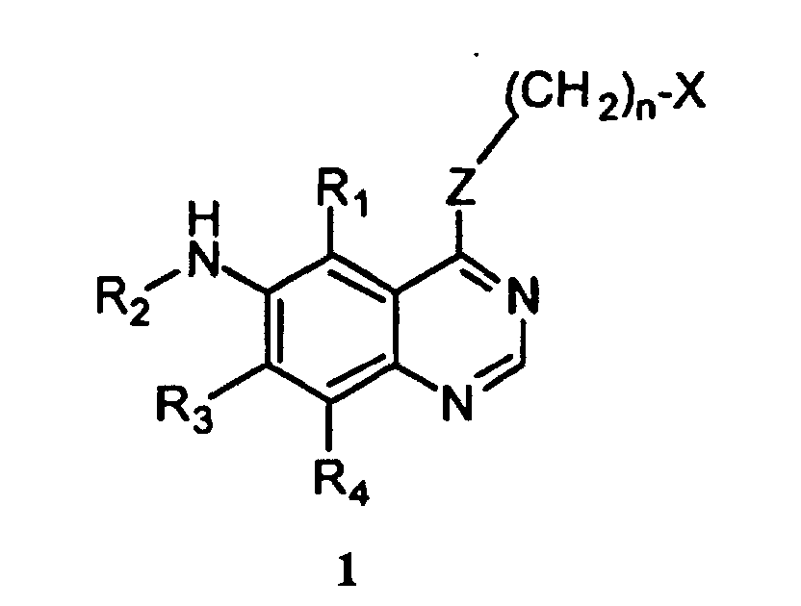
kurioje:
X yra 3-7 anglies atomų cikloalkilas, kuris gali būti pasirinktinai pakeistas viena arba daugiau 1-6 anglies atomų alkil-grupių; arba yra piridinilo, pirimidinilo arba fenilo žiedas, kur piridinilo, pirimidinilo arba fenilo žiedas gali būti pasirinktinai mono-, di- arba tri-pakeistas pakaitu, parinktu iš grupės, susidedančios iš halogeno, 1-6 anglies atomų alkil, 2-6 anglies atomų alkenil, 2-6 anglies atomų alkinil, azido, 1-6 anglies atomų hidroksialkil, halogenmetil, 2-7 anglies atomų alkoksimetil, 2-7 anglies atomų alkanoiloksimetil, 1-6 anglies atomų alkoksi, 1-6 anglies atomų alkiltio grupės, hidroksi, trifluormetil, ciano, nitro, karboksi, 2-7 anglies atomų karboalkoksi, 2-7 anglies atomų karboalkil, fenoksi, fenil, tiofenoksi, benzoilo, benzilo, amino, 1-6 anglies atomų alkilamino, 2-12 anglies atomų dialkilamino, fenilamino, benzilamino, 1-6 anglies atomų alkanoilamino, 3-8 anglies atomų alkenoilamino, 3-8 anglies atomų alkinoilamino, 2-7 anglies atomų karboksialkil, 3-8 anglies atomų karboalkoksialkil, aminometilo, 2-7 anglies atomų N-alkilaminometil, 3-7 anglies atomų N,N-dialkilaminometil, merkapto, metilmerkapto ir benzoilamino grupių;
Z yra –NH-, -O-, -S-, arba –NR-;
R yra 1-6 anglies atomų alkil arba 2-7 anglies atomų karboalkil-grupė;
R₁, R₃ ir R₄ kiekvienas nepriklausomai yra vandenilis, halogenas, 1-6 anglies atomų alkil, 2-6 anglies atomų alkenil, 2-6 anglies atomų alkinil, 2-6 anglies atomų alkeniloksi, 2-6 anglies atomų alkiniloksi, hidroksimetil, halogenmetil, 1-6 anglies atomų alkanoiloksi, 3-8 anglies atomų alkenoiloksi, 3-8 anglies atomų alkinoiloksi, 2-7 anglies atomų alkanoiloksimetil, 4-9 anglies atomų alkenoiloksimetil, 4-9 anglies atomų alkinoiloksimetil, 2-7 anglies atomų alkoksimetil, 1-6 anglies atomų alkoksi, 1-6 anglies atomų alkiltio, 1-6 anglies atomų alkilsulfinil, 1-6 anglies atomų alkilsulfonil, 1-6 anglies atomų alkilsulfonamido, 2-6 anglies atomų alkenilsulfonamido, 2-6 anglies atomų alkinilsulfonamido, hidroksi, trifluormetil, ciano, nitro, karboksi, 2-7 anglies atomų karboalkoksi, 2-7 anglies atomų karboalkil, fenoksi, fenil, tiofenoksi, benzil, amino, hidroksiamino, 1-4 anglies atomų alkoksiamino, 1-6 anglies atomų alkilamino, 2-12 anglies atomų dialkilamino, N-alkilkarbamoil, N,N-dialkilkarbamoil, 4-12 anglies atomų N-alkil-N-alkenilamino, 6-12 anglies atomų N,N-dialkenilamino, fenilamino, benzilamino grupės,
R₇-(C(R₆)₂)_{g}-Y, R₇-(C(R₆)₂)_{p}-M-(C(R₆)₂)_{k}-Y arba Het-W-(C(R₆)₂)_{k}-Y-,
Y yra dvivalentis radikalas, parinktas iš grupės, susidedančios iš
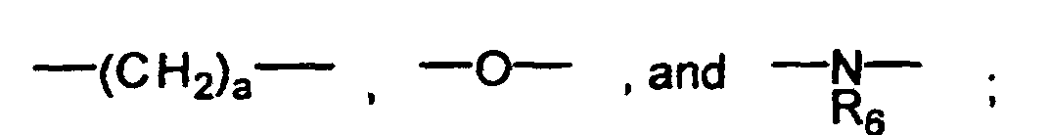
ir
R₇ yra –NR₆R₆ arba –OR₆;
M yra >NR₆, -O-, >N-(C(R₆)₂)_{p}NR₆R₆ arba >N-(C(R₆)₂)_{p}-OR₆;
W yra >NR₆, -O- arba yra jungtis;
Het yra heterociklas, kur anglies arba azoto atomas yra pasirinktinai mono- arba di-pakeistas R₆ radikalu ir anglies atomas yra pasirinktinai mono-pakeistas –CH₂OR₆ radikalu; kuriame heterociklas yra parinktas iš grupės, susidedančios iš morfolino, tiomorfolino, tiomorfolino S-oksido, tiomorfolino S,S-dioksido, piperidino, pirolidino, aziridino, imidazolo, 1,2,3-triazolo, 1,2,4-triazolo, tetrazolo, piperazino, tetrahidrofurano ir tetrahidropirano;
R₆ yra vandenilis, 1-6 anglies atomų alkil, 2-6 anglies atomų alkenil, 2-6 anglies atomų alkinil, 1-6 anglies atomų cikloalkil, 2-7 anglies atomų karboalkil, (2-7 anglies atomų) karboksialkil, fenil arba fenil, pasirinktinai pakeistas vienu arba daugiau halogenų, 1-6 anglies atomų alkoksi, trifluormetil, amino, 1-3 anglies atomų alkilamino, 2-6 anglies atomų dialkilamino, nitro, ciano, azido, halogenmetilo, 2-7 anglies atomų alkoksimetil, 2-7 anglies atomų alkanoiloksimetil, 1-6 anglies atomų alkiltio, hidroksi, karboksilo, 2-7 anglies atomų karboalkoksi, fenoksi, fenil , tiofenoksi, benzoil, benzil, fenilamino, benzilamino, 1-6 anglies atomų alkanoilamino arba 1-6 anglies atomų alkil-grupės;
R_{2’} yra parinktas iš grupės, susidedančios iš
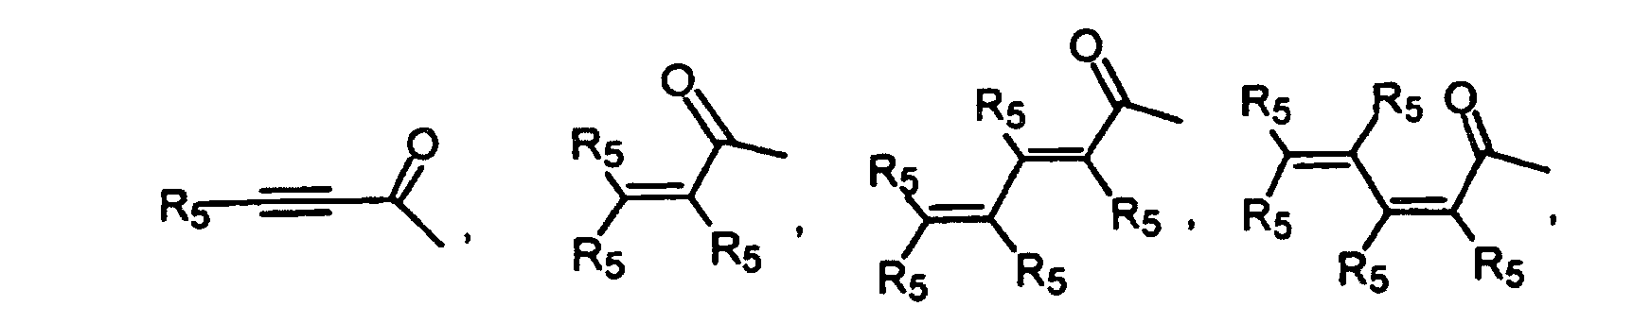
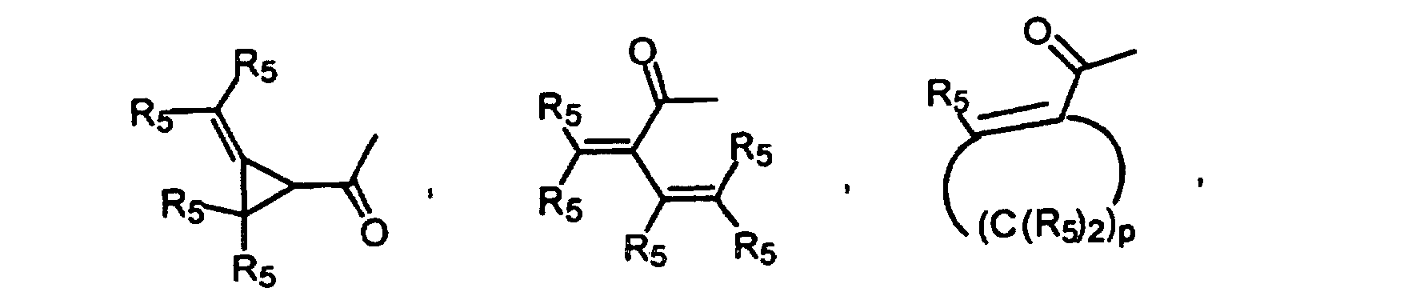
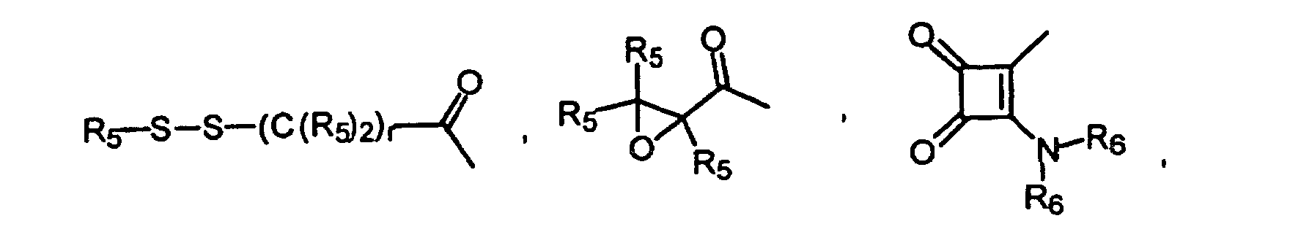
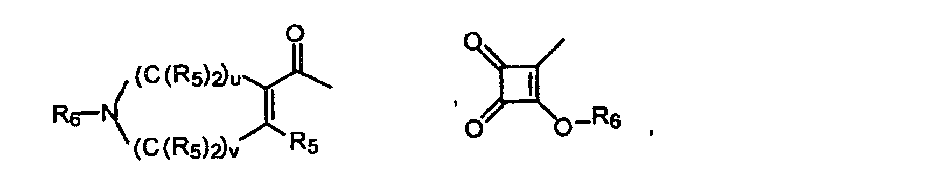
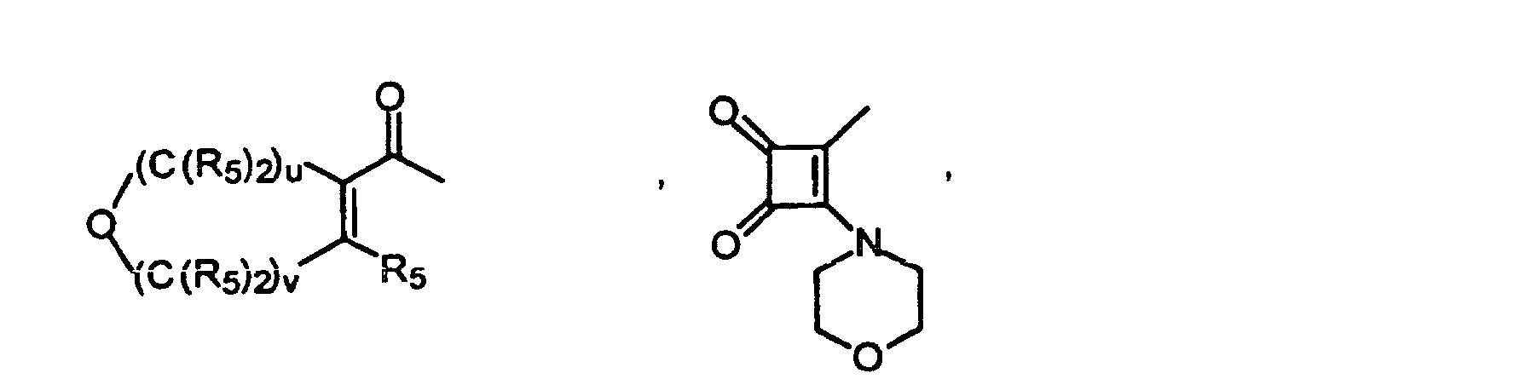
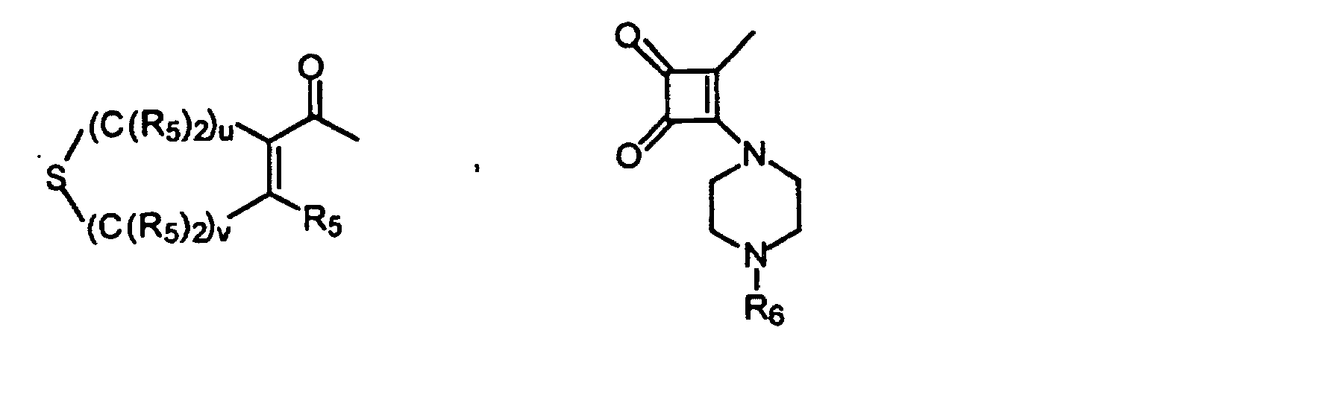
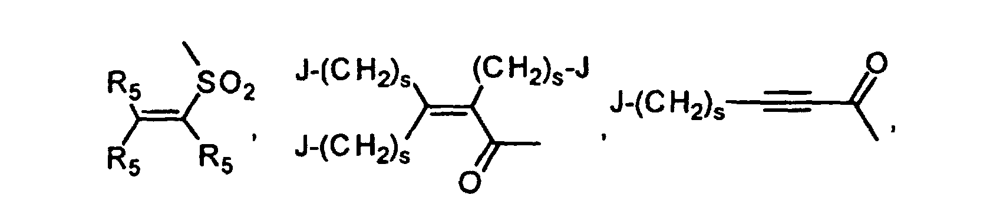
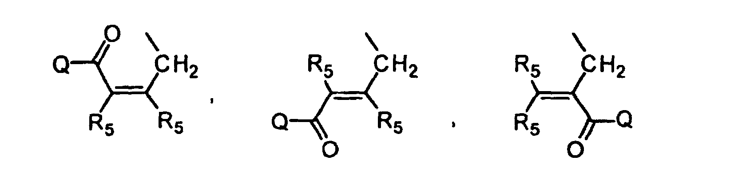
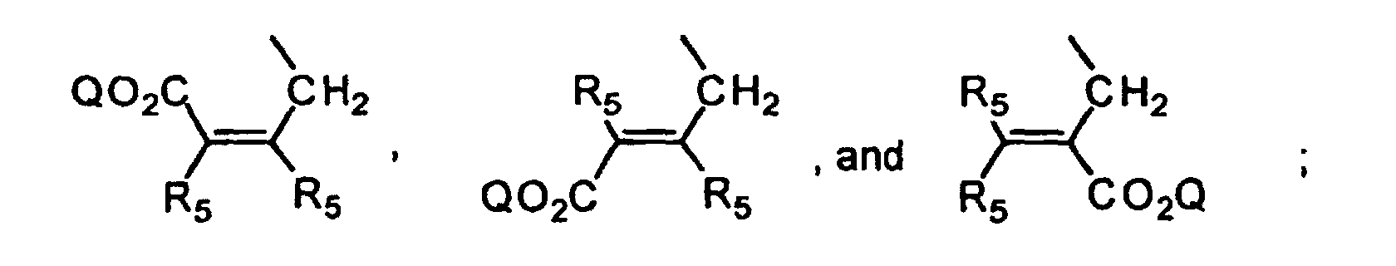
ir
R₅ yra nepriklausomai vandenilis, 1-6 anglies atomų alkil, karboksi, 1-6 anglies atomų karboalkoksi, fenil, 2-7 anglies atomų karboalkilo grupės,
R₇-(C(R₆)₂)_{s}-, R₇-(C(R₆)₂)_{p}-M-(C(R₆)₂)_{r}- ,
R₈R₉-CH-M-(C(R₆)₂)_{r}- arba Het-W-(C(R₆)₂)_{r}-;
R₈ ir R₉ kiekvienas nepriklausomai yra -(C(R₆)₂)_{r}NR₆R₆ arba -(C(R₆)₂)_{r}OR₆;
J nepriklausomai yra vandenilis, chloras, fluoras arba bromas;
Q yra 1-6 anglies atomų alkilas arba vandenilis;
a = 0 arba 1;
g = 1-6;
k = 0-4;
n yra 0-1;
p = 2-4;
q = 0-4;
r = 1-4;
s = 1-6;
u = 0-4 ir v = 0-4, kai u+v suma yra 2-4;
arba jo farmaciniu požiūriu priimtina druska,
su sąlyga, kad kai:
Z yra NH;
n yra 0;
R₂ yra parinktas iš grupės, susidedančios iš
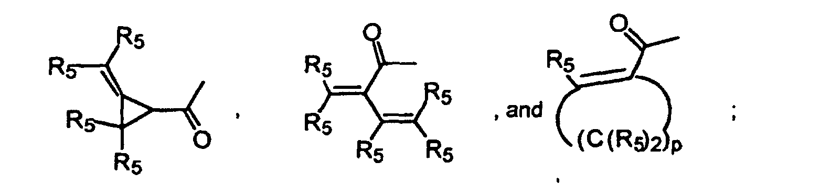
ir

R₅ nepriklausomai ir išimtinai yra vandenilis, 1-6 anglies atomų alkil, karboksi, 1-6 anglies atomų karboalkoksi, fenil arba 2-7 anglies atomų karboalkilo grupės;
R₁ yra vandenilis, halogenas, 1-6 anglies atomų alkil arba 1-6 anglies atomų alkoksi grupės;
R₄ yra vandenilis, halogenas, 1-6 anglies atomų alkil arba 1-6 anglies atomų alkoksi grupės;
R₃ yra vandenilis, 1-6 anglies atomų alkil arba 1-6 anglies atomų alkoksi, hidroksi arba trifluormetilo grupės;
tai X nėra fenilo žiedas, išimtinai pakeistas vienu arba daugiau pakaitų, parinktų iš grupės, susidedančios iš halogeno, 1-6 anglies atomų alkil, 1-6 anglies atomų alkoksi, hidroksi, trifluormetilo, ciano, nitro, karboksi, 2-7 anglies atomų karboalkoksi, 2-7 anglies atomų karboalkil, amino ir 1-6 anglies atomų alkanoilamino grupių;
toliau, su sąlyga, kad kai R₂ yra
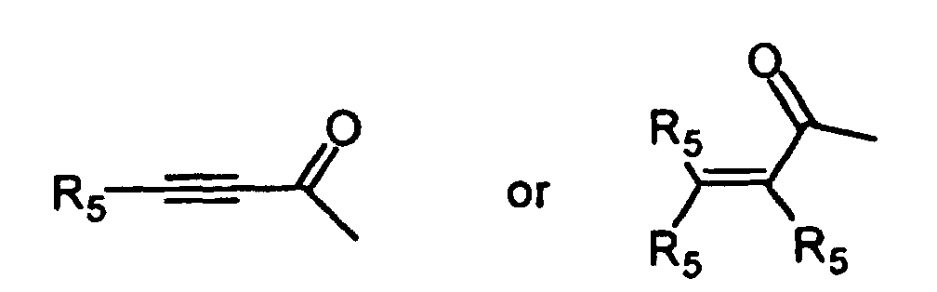
arba
ir R₅ yra vandenilis arba 1-6 anglies atomų alkilas;
tai R₃ nėra vandenilis;
ir dar su sąlyga, kad kai R₆ yra 2-7 anglies atomų alkenil arba 2-7 anglies atomų alkinil-grupė, tai tokia alkenilo arba alkinilo liekana yra prijungta prie azoto arba deguonies atomo per sotųjį anglies atomą;
ir, galiausiai, su sąlyga, kad
kai Y yra –NR₆- arba R₇ yra –NR₆R₆, tai g = 2-6;
kai M yra –O- ir R₇ yra –OR₆, tai p = 1-4;
kai Y yra –NR₆- , tai k = 2-4;
kai Y yra –O- ir M arba W yra –O-, tai k = 1-4;
ir kai W yra jungtis su Het, sujungta per azoto atomą ir Y yra –O- arba –NR₆- , tai k = 2-4.

2. Junginys pagal 1 punktą, kuriame n = 0, Z yra –NH-, ir X fenilo žiedas, nepakeistas arba pakeistas halogenu arba 1-6 anglies atomų alkilu, arba jo farmaciniu požiūriu priimtina druska.

3. Junginys pagal 2 punktą, kuriame R₁, R₃ ir R₄ yra vandenilis.

4. Junginys pagal 1 punktą, kuris yra 4-dimetilamino-but-2-eno rūgšties [4-(3-brom-fenilamino)-chinazolin-6-il]-amidas arba jo farmaciniu požiūriu priimtina druska.

5. Junginys pagal 1 punktą, kuris yra 4-morfolin-4-il-but-2-ino rūgšties [4-(3-brom-fenilamino)-chinazolin-6-il]-amidas, 4-dimetilamino-but-2-ino rūgšties [4-(3-brom-fenilamino)-chinazolin-6-il]-amidas, 4-dietilamino-but-2-ino rūgšties [4-(3-brom-fenilamino)-chinazolin-6-il]-amidas, 4-(4-etil-piperazin-1-il)-but-2-butino rūgšties [4-(3-brom-fenilamino)-chinazolin-6-il]-amidas, 4-(4-metil-piperazin-1-il)-but-2-butino rūgšties [4-(3-brom-fenilamino)-chinazolin-6-il]-amidas, 4-[bis-(2-metoksi-etil)-amino]-but-2-ino rūgšties [4-(3-brom-fenilamino)-chinazolin-6-il]-amidas, (2-metoksi-etil)-metil-amino-but-2-ino rūgšties [4-(3-brom-fenilamino)-chinazolin-6-il]-amidas, izopropil-metil-amino-but-2-ino rūgšties [4-(3-brom-fenilamino)-chinazolin-6-il]-amidas, diizopropil-amino-but-2-ino rūgšties [4-(3-brom-fenilamino)-chinazolin-6-il]-amidas, alil-metil-amino-but-2-ino rūgšties [4-(3-brom-fenilamino)-chinazolin-6-il]-amidas, arba but-2-ino rūgšties [4-(3-brom-fenilamino)-chinazolin-6-il]-amidas, arba jo farmaciniu požiūriu priimtina druska.

6. Junginys pagal 1 punktą, kuris yra 4-metoksi-but-2-ino rūgšties [4-(3-brom-fenilamino)-chinazolin-6-il]-amidas, 4-(2-metoksi-etoksi)-but-2-ino rūgšties [4-(3-bromfenilamino)-chinazolin-6-il]-amidas, arba 4-metoksimetoksi-but-2-ino rūgšties [4-(3-brom-fenilamino)-chinazolin-6-il]-amidas arba jo farmaciniu požiūriu priimtina druska.

7. Junginys pagal 1 punktą, kuris yra 3-[4-(3-brom-fenilamino)-chinazolin-6-ilamino]-4-etoksi-ciklobut-3-en-1,2-dionas, 3-[4-(3-brom-fenilamino)-chinazolin-6-ilamino]-4-dimetilamino-ciklobut-3-en-1,2-dionas, 3-[4-(3-brom-fenilamino)-chinazolin-6-ilamino]-4-metilamino-ciklobut-3-en-1,2-dionas, 3-amino-4-[4-(3-brom-fenilamino)-chinazolin-6-ilamino]-ciklobut-3-en-1,2-dionas, arba 3-[4-(3-brom-fenilamino)-chinazolin-6-ilamino]-4-morfolin-4-il-ciklobut-3-en-1,2-dionas, arba jo farmaciniu požiūriu priimtina druska.

8. Junginys pagal 1 punktą, kuris yra 4-metoksi-but-2-eno rūgšties [4-(3-brom-fenilamino)-chinazolin-6-il]-amidas arba 1-metil-1,2,5,6-tetrahidro-piridin-3-karboksirūgšties [4-(3-brom-fenilamino)-chinazolin-6-il]-amidas, arba jo farmaciniu požiūriu priimtina druska.

9. Junginys pagal 1 punktą, kuris yra N-[4-(3-brom-fenilamino)-chinazolin-6-il]-2-morfolin-4-ilmetil-akrilamidas arba 4-dietilamino-but-2-eno rūgšties [4-(3-brom-fenilamino)-chinazolin-6-il]-amidas, arba jo farmaciniu požiūriu priimtina druska.

10. Junginys pagal 1 punktą, kuris yra N-[4-(3-brom-fenilamino)-chinazolin-6-il]-2-metildisulfanil-propionamidas, N-[4-(3-brom-fenilamino)-chinazolin-6-il]-3-metildisulfanil-propionamidas, N-[4-(3-brom-fenilamino)-chinazolin-6-il]-2-metildisulfanil-acetamidas, N-[4-(3-brom-fenilamino)-chinazolin-6-il]-2-tret-butildisulfanil-acetamidas, N-[4-(3-brom-fenilamino)-chinazolin-6-il]-2-izobutildisulfanil-acetamidas, arba N-[4-(3-brom-fenilamino)-chinazolin-6-il]-2-izopropildisulfanil-acetamidas arba jo farmaciniu požiūriu priimtina druska.

11. Junginys pagal 1 punktą, kuris yra 2-{[4-(3-brom-fenilamino)-chinazolin-6-ilamino]-metil}-akrilo rūgšties metilo esteris arba (E)-4-[4-(3-brom-fenilamino)-chinazolin-6-ilamino]-metil}-but-2-buteno rūgšties metilo esteris arba jo farmaciniu požiūriu priimtina druska.

12. Junginys pagal 1 punktą, kuris yra 4-chlor-but-2-ino rūgšties [4-(3-brom-fenilamino)-chinazolin-6-il]-amidas, 4-hidroksi-but-2-ino rūgšties [4-(3-brom-fenilamino)-chinazolin-6-il]-amidas, N-[4-(3-brom-fenilamino)-6-chinazolinil]-3(E)-chlor-2-propenamidas, 4-brom-but-2-eno rūgšties [4-(3-brom-fenilamino)-chinazolin-6-il]-amidas, oksirano-2-karboksirūgšties [4-(3-brom-fenilamino)-chinazolin-6-il]-amidas, arba etensulfonrūgšties [4-(3-brom-fenilamino)-chinazolin-6-il]-amidas arba jo farmaciniu požiūriu priimtina druska.

13. Farmacinė kompozicija, kuri apima 1 formulės junginį pagal bet kurį iš 1-12 punktų ir farmaciniu požiūriu priimtiną nešiklį.

14. 1 formulės junginys pagal bet kurį iš 1-12 punktų, skirtas panaudoti kaip farmacinė arba terapinė medžiaga.

15. Junginys pagal 14 punktą, skirtas panaudoti žinduolių, kuriems yra toks poreikis, nesureguliuotos proteinkinazės biologinių efektų slopinimui.

16. Junginys pagal 14 punktą, skirtas panaudoti žinduolių, kuriems yra toks poreikis, navikų gydymui, augimo slopinimui arba išnaikinimui.

17. Junginys pagal 16 punktą, skirtas panaudoti navikų gydymui, augimo slopinimui arba išnaikinimui, kur navikas ekspresuoja EGFR arba erbB2 (Her2).

18. Junginys pagal 16 punktą, skirtas panaudoti navikų gydymui, augimo slopinimui arba išnaikinimui, kur navikas yra parinktas iš grupės, susidedančios iš krūties, inkstų, šlapimo pūslės, burnos, gerklų, stemplės, skrandžio, storosios žarnos, kiaušidžių ir plaučių navikų.

19. Junginys pagal 14 punktą, skirtas panaudoti žinduolių, kuriems yra toks poreikis, policistinės inkstų ligos progresavimo slopinimui arba išnaikinimui.

20. 1 formulės junginio, turinčio struktūrą
kurioje: X, Z, R₁, R₂, R₃, R₄ ir n yra kaip nurodyti 1-12 punktuose, arba jo farmaciniu požiūriu priimtinos druskos, gavimo būdas, kuris apima junginio, kurio formulė
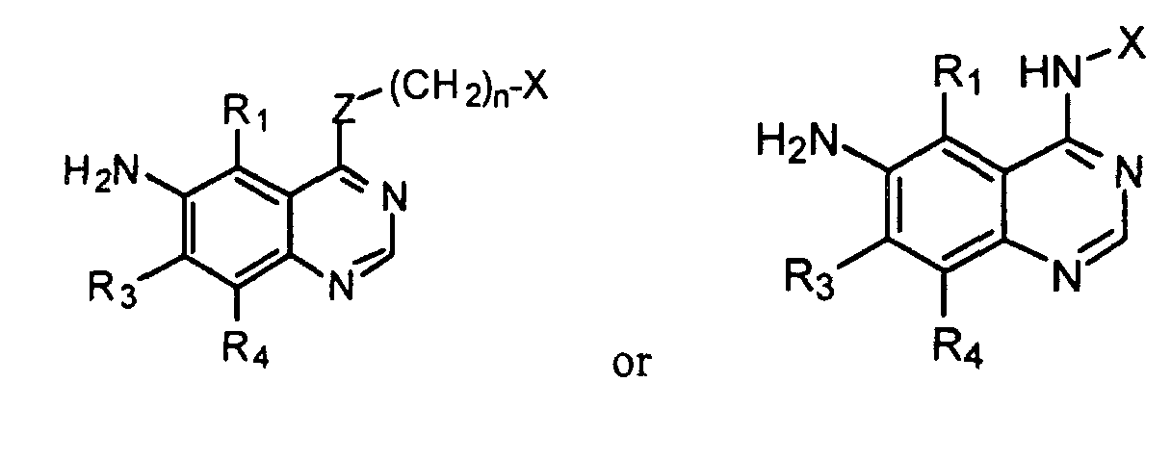
arba
arba
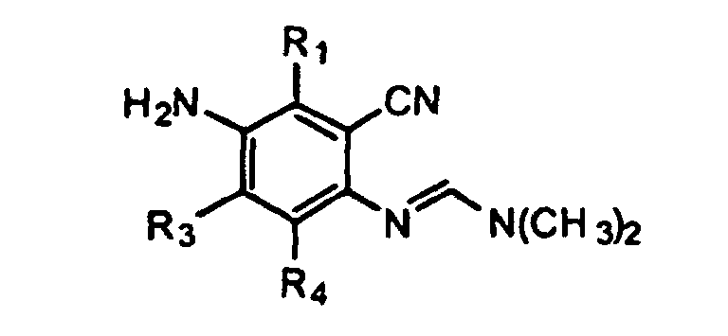
kurioje R₁, R₃, R₄, X ir n yra kaip apibrėžta aukščiau, reakciją su junginiu, kurio formulė
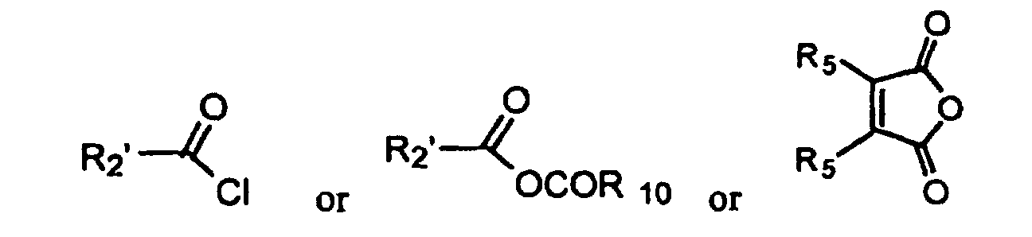
arba
arba

kurioje R₅ yra kaip apibrėžta aukščiau, R₁₀ yra 1-6 anglies atomų alkilas ir R₂’ yra
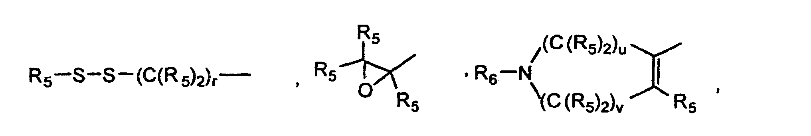
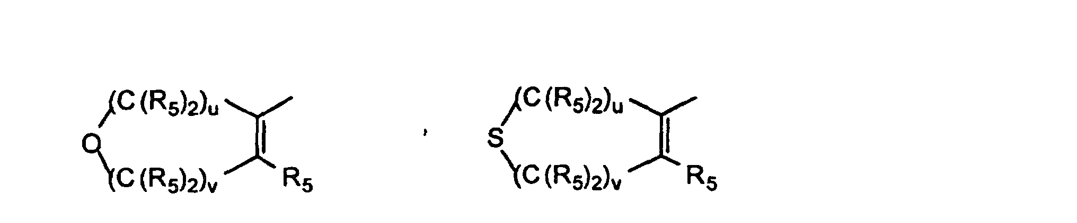
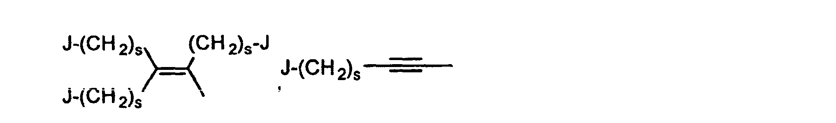
kuriose R₅, R₆, J, s, r, u ir v yra kaip apibrėžta aukščiau, inertiniame tirpiklyje ir dalyvaujant organinei bazei, ir po to reakciją junginio, kurio formulė
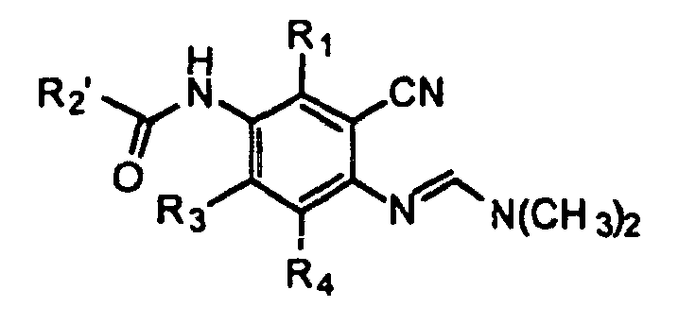
su junginiu, kurio formulė
H₂N-(CH₂)_{n}-X,
dalyvaujant inertiniam tirpikliui, ir, pasirinktinai, gauto 1 formulės junginio farmaciniu požiūriu priimtinos druskos sudarymą.

21. Būdas pagal 20 punktą, kuriame junginys, kurio formulė
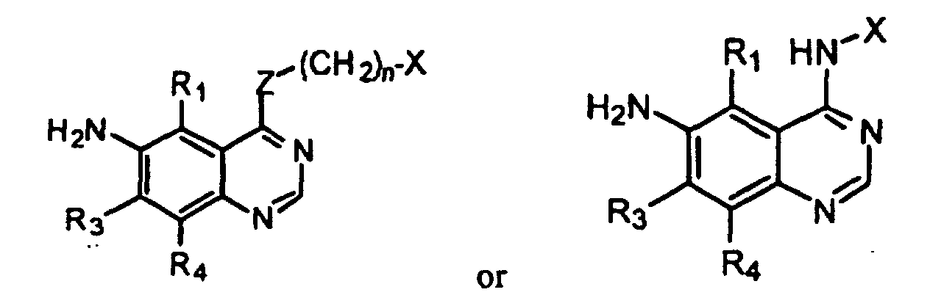
arba

arba
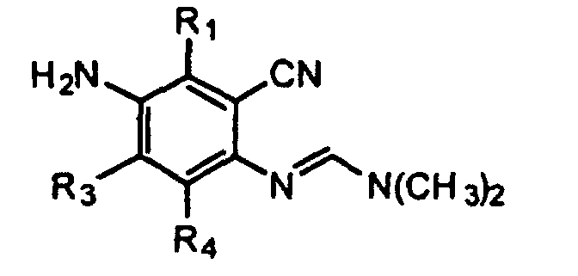
kuriose R₁, R₃, R₄, X ir n yra kaip apibrėžta 20 punkte, yra gaunamas reaguojant atitinkamam junginiui, kurio formulė
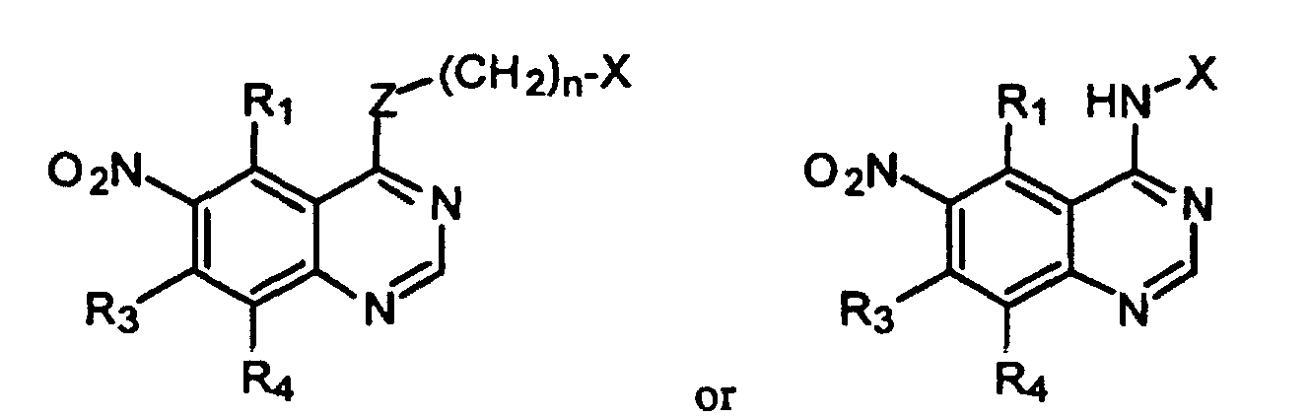
arba
arba
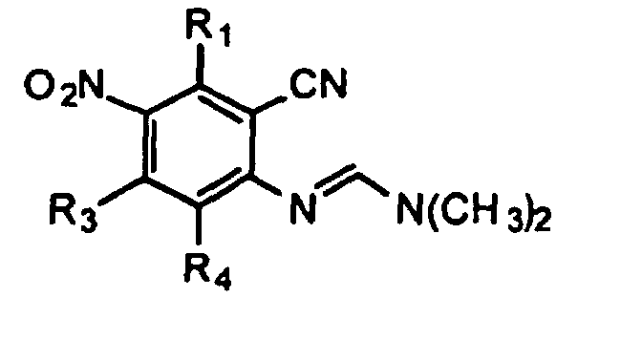
su atitinkamu redukuojančiu agentu.

22. Būdas pagal 21 punktą, kuriame junginys, kurio formulė
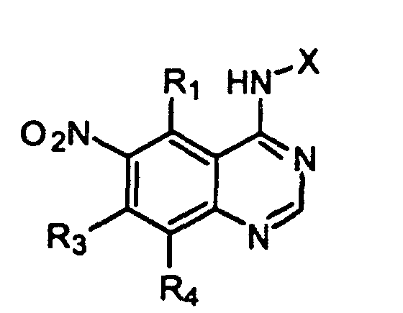
kurioje R₁, R₃, R₄, X ir n yra kaip apibrėžta 21 punkte, yra gaunamas reaguojant atitinkamam junginiui, kurio formulė
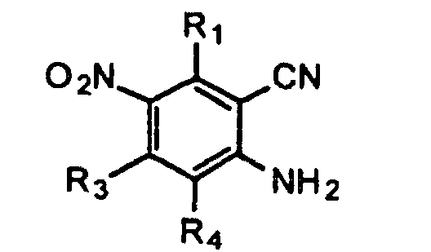
su dimetilacetaliu ir po to gautam junginiui, kurio formulė
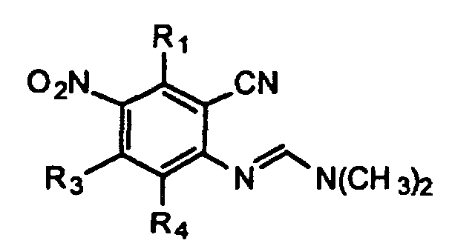
reaguojant su anilinu, kurio formulė X-NH₂, kurioje X yra apibrėžtas 26 punkte.

23. Būdas pagal 21 punktą, kuriame junginys, kurio formulė
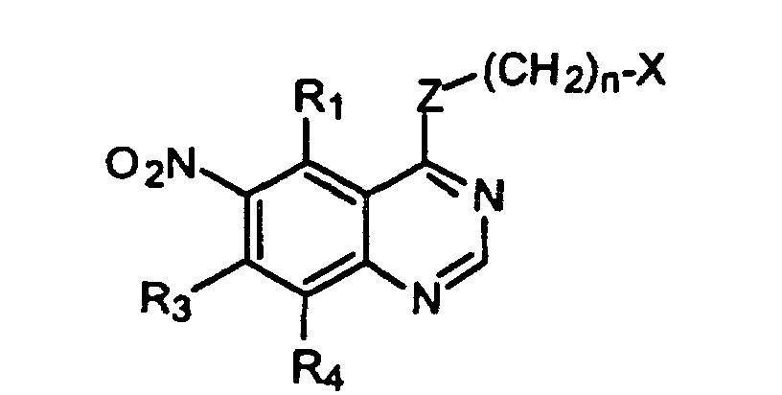
kurioje R₁, R₃, R₄, X ir n yra kaip apibrėžta 21 punkte, yra gaunamas reaguojant atitinkamam junginiui, kurio formulė
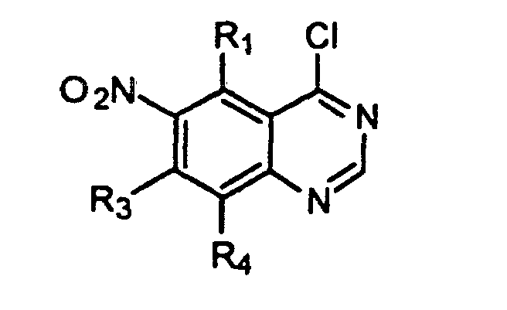
su junginiu, kurio formulė
H₂N-(CH₂)_{n}-X arba HS-(CH₂)_{n}-X, arba HO-(CH₂)_{n}-X,
kuriose X yra kaip apibrėžta 21 punkte.

24. Būdas pagal bet kurį iš 20-23 punktų, kuriame bet kuri iš R₂’, X, R₁, R₃, R₄ grupių yra pirminio arba antrinio amino arba hidroksilo grupė, kuris apima šių grupių blokavimą prieš vykdant reakcijos seką ir po to blokuojančios grupės pašalinimą.

